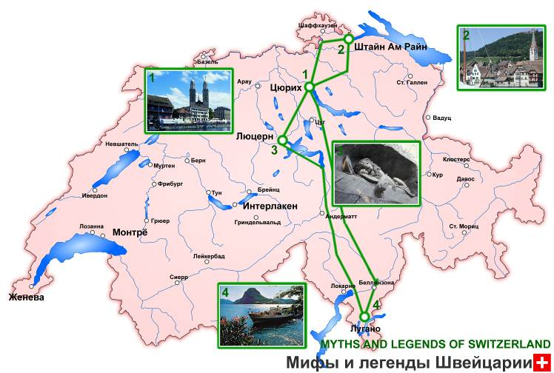
„Мифы и легенды Швейцарии“
Myths and legends of Switzerland
7 дней / 6 ночей
Цюрих-Люцерн-Лугано
Программа, предоставляющая туристам возможность познакомиться с главными достопримечательностями северной части Швейцарии, проехать на старинном пароходе по Фирвальдштедскому озеру и насладиться природными красотами региона Тичино.

Цены на человека в двухместном номере
Евро 1000 (без авиаперелёта)
Евро 1350 (включая авиаперелет)

- С 1 по 3 день группу сопровождает русскоговорящий гид.
- входные билеты согласно программе входят в стоимость тура
- Питание: завтраки (шведский стол)
- Проживание в отелях в номере dbl/twin/trpl
- только 4* отели
- переезд панорамным маршрутом «Вильгельм Телль», 1 класс

Скидки
Евро 45 на одного ребёнка до 12 лет с двумя взрослыми в двухместном номере

Гостиницы (либо другая такого же уровня)

Цюрих 2 ночи Courtyard by Marriott 4*
Люцерн 1 ночь Cascada 4*/Waldstätterhof 3*
Лугано 3 ночи Holiday Inn 4*

Даты отправления групп
26 Апреля – 02 Мая* 19 – 25 Июля
17 – 23 Мая 02 – 08 Августа
07 – 13 Июня 16 – 22 Августа
21 – 27 Июня* 06 – 12 Сентября
05 – 11 Июля* 04 – 10 Октября

Стоимость групповых билетов SWISS на даты, отмеченные * выше указанных тарифов, размеры доплаты уточняйте на сайте и у менеджеров компании.

Доплаты (цены нетто на человека)
Евро 245 за одноместное размещение
Евро 225 за за полупансион (меню из 3 - блюд)
Евро 65 за 1 дополнительную ночь в Цюрихе в двухместном номере
Евро 100 за 1 дополнительную ночь в Цюрихе в одноместном номере
Евро 85 за услуги гида при переезде Люцерн – Лугано (от 4 чел.)

Дополнительные экскурсии
(цены нетто на человека)
Евро 125 Княжество Лихтенштейн, этнографический музей и сыроварня в Аппенцель (от 10 чел.)
Евро 200 экскурсия «Швейцария в миниатюре» и прогулка по озеру (от 4 чел.)
Евро 250 экскурсия в Милан (от 4 чел.)
Евро 200 экскурсия в Беллинцоне (от 4 чел.)

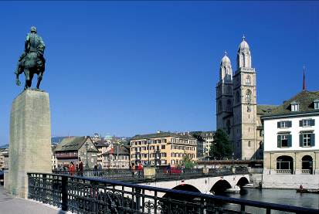
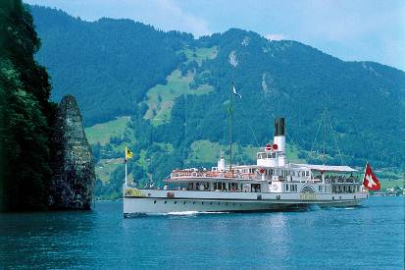
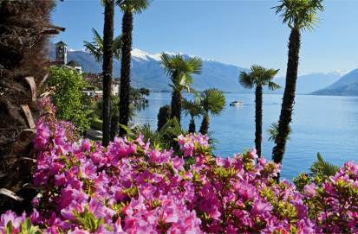
Программа тура

1 День Прибытие в Цюрих
Русскоговорящий гид встречает группу в аэропорту Цюриха. 2-часовая обзорная экскурсия по городу, посещение делового и торгового центра, Старого города, набережной озера, Липового дворика, панорамной площадки. Экскурсия включает знакомство с основными историческими достопримечательностями Цюриха, историей и современной жизнью города. Возможность сделать фото на фоне городской панорамы. Размещение в отеле. Свободное время.

2 День Цюрих
Завтрак в отеле. Экскурсия в Штайн-ам-Райн, средневековый город на границе с Германией, известный старинными зданиями с фресками на фасадах. Остановка у самого большого водопада Европы - Райнфаль (Входные билеты на водопады включены в стоймость тура). Возвращение в Цюрих.
Пешеходная экскурсия по Цюриху, для туристов, которые не посетили экскурсию в первый день (от 2х человек).

Дополнительная экскурсия в государство Лихтенштейн с дегустацией вин Поездка в этнографический музей города Аппенцель с посещением сыроварни и дегустацией сыра (входные билеты и дегустация включены в стоимость дополнительной экскурсии; туристы самостоятельно осматривают музей).

3 День Цюрих – Люцерн
Завтрак в отеле. Переезд в Люцерн на автобусе по панорамному маршруту. Обзорная по Люцерну, посещение Часовенного и Мельничного моста, посещение монумента Лев – визитной карточки города. Размещение в отеле. Свободное время.

4 День Люцерн – Лугано
Самостоятельный переезд на поезде / корабле из Люцерна до Лугано. Во время путешествия по Люцернскому озеру Вам сервируют элегантный ланч (не входит в стоимость). Во Флюелене, в двух шагах от пристани, Вы пересядете в панорамный вагон 1-го класса, который доставит Вас через горный массив Сен-Готтард в Тичино.

5 День Лугано
Завтрак в отеле.
Свободный день.

Дополнительная экскурсия в парк "Швейцария в миниатюре", посетив который вы сможете за 1 день ознакомиться с самими главными достопримечательностями страны. Знаменитая башня с часами из Берна, или Гроссмюнстер из Цюриха, и многое другое. Все постройки, действующая железная дорога, прогулочные пароходы – все выполнено в пропорции 1:25.
Прогулка по озеру на катере включена в стоимость экскурсии.

Дополнительная экскурсия в столицу кантона Тичино, город Беллинцона - город трех замков, с осмотром основных достопримечательностей и посещением величественного Кастелло Гранде. В Беллинцоне можно почувствовать дух и характер региона Тичино в полной мере.

6 День Лугано
Завтрак в отеле.
Свободный день.
Дополнительная экскурсия в Милан с осмотром основных достопримечательностей: готического Собора Дуомо, базилики Сант Амброджо (IV век), церкви Санта Мария деле Грацие, замка Сфорца, служившего крепостью и резиденцией миланским правителям, галереи Витторио Эммануэль.

7 День Лугано - Цюрих
Завтрак в отеле.
Переезд в аэропорт Цюриха.
(поездом или автобусом в зависимости от количества человек)

